全日本なぎなたの形
教習書

第２版が出来上がりました！
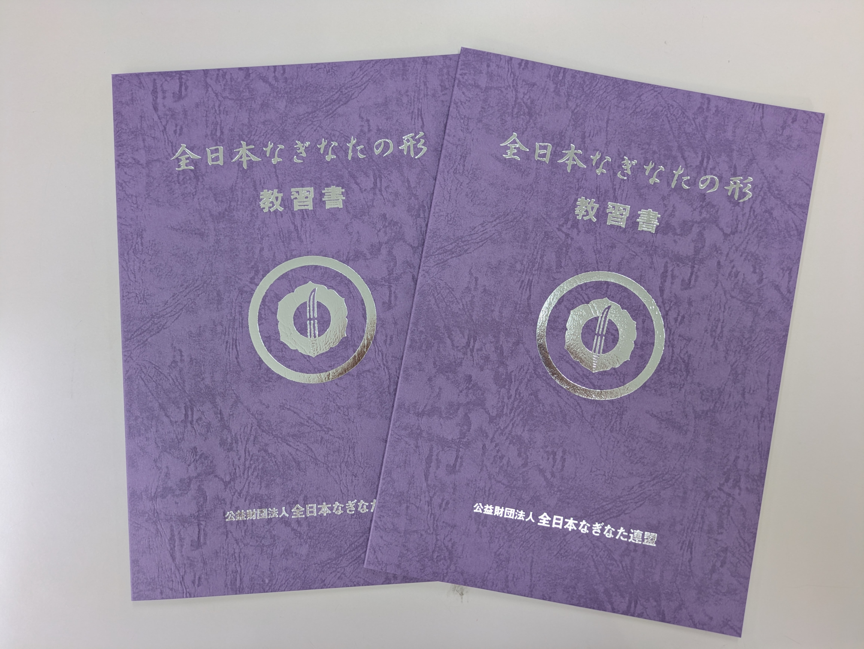

販売価格 １冊 ３,０００円

（公財）全日本なぎなた連盟

